«Кто живет в деревне»
Цели: закреплять знания детей о домашних животных (названия взрослых особей и их детенышей, причина разведения); совершенствовать навыки словообразования; упражнять в образовании притяжательных прилагательных; обогащать словарный запас детей; упражнять в четком произношении звука [Б] в предложении; упражнять детей в бросании мяча об пол и вверх двумя руками и ловле его без падения; упражнять в беге с остановками и поворотами головы и туловища; развивать координацию, пальчиковую и общую моторику; развивать словесно-логическое мышление.
Материалы и оборудование к занятию: мячи среднего размера по количеству детей, набор картинок с изображениями домашних животных, набор цветных картинок (15x20 см) с изображениями домашних животных (корова, кошка, коза, поросенок, собака, лошадь, кролик); игра «Волшебные картинки»: 7 карточек (8x16 см) с парными изображениями (корова — молоко; свинья — сало; собака — будка; коза — пух; кошка — глаз; овца — шерсть).
Ход занятия
Дети строятся в шеренгу.
Руководитель физкультуры. Ребята, хотите отдохнуть? Мы с вами отправляемся в деревню. Будем дышать свежим воздухом, укреплять здоровье, а заодно узнаем, кто и как живет в деревне.
Упражнение в ходьбе и беге
*Гимнастический шаг с произнесением скороговорки «Белые бараны били в барабаны».
*«Кошка». Ходьба на носках, руки согнуты в локтях, кисти рук перед грудью. Средний и безымянный палец каждой руки упирается в большой. Указательный и мизинец подняты вверх.
*Гимнастический шаг с произнесением скороговорки «Белые бараны били в барабаны».
*«Лошадка». Бег и ходьба с высоким подниманием колен. При ходьбе руки согнуты в локтях, кисти перед грудью. Первая ладонь на ребре от себя, большой палец кверху. Сверху на нее накладывается левая ладонь под углом, образуя пальчиками гриву. Два больших пальца образуют уши.
*Гимнастический шаг с произнесением скороговорки «Белые бараны били в барабаны».
* «Коза». Ходьба на пятках. Руки согнуты в локтях, кисти перед грудью. Внутренняя сторона ладони каждой руки опущена вниз. Указательный палец и мизинец выставлены вперед. Средний и безымянный пальцы прижаты к ладони и обхвачены большим.
Гимнастический шаг с произнесением скороговорки «Белые бараны били в барабаны».
* «Собачка». Бег с остановками и поворотами головы и туловища в стороны. Руки согнуты в локтях. Правая (левая) ладонь на ребро, на себя. Большой палец вверх. Указательный, средний и безымянный пальцы — вместе. Мизинец попеременно опускается и поднимается.
Воспитатель. В деревне живет много домашних животных. За ними
ухаживают люди, а те благодарят их за это. Давайте вспомним, какие животные живут в деревне.
А ну-ка, ребятки,
Отгадайте загадки!
Она дает нам молоко,
И детвора всегда здорова!
Загадку разгадать легко,
Конечно, это же...
Дети. ...Корова! [14]
Воспитатель.
Фонетическая зарядка «Как мычит корова?» И. п. — основная стойка.
- — поднять плечи вверх, вдох. -
- — и. п., длительный выдох с произнесением «Му-у-у». Упражнение повторить 4—6 раз.
Руководитель физкультуры.
Встал он прямо у дорожки:
Не идут от страха ножки.
И мычит бедняга: «My.
Шаг я сделать не могу».
Дети. Это бычок.
* Упражнение «Бычок»
И.п.—основная стойка.
- — поворот головы вправо.
- — и. п.
- — поворот головы влево.
- — и. п.
Упражнение повторить 4—5 раз. Сначала в медленном темпе, затем побыстрее. (Упражнение для снятия спастического напряжения воротниковой зоны.)
Руководитель физкультуры.
Мохнатенькая, усатенькая,
На лапках царапки.
Молоко пьет, «мяу-мяу» поет. [14]
Дети. Кошка.
# Упражнение «Кошка»
И. п. — ноги врозь пошире, руки вверху.
- — наклон вперед, коснуться руками пяток с внутренней стороны.
- — и. п.
Упражнение повторить 6—8 раз. Руководитель физкультуры.
С бородою, а не старик,
С рогами, а не бык.
Не конь, а брыкается,
Доят, но не корова,
С пухом, а не птица,
Лыко дерет, а лаптей не плетет. [14J
Дети. Это коза! $ Упражнение «Козочка»
И. п. — основная стойка, руки на поясе.
- — поднять прямую ногу вперед.
- — махом отвести назад.
- — снова вперед. *
- — и. п.
Повторить 3—4 раза. Руководитель физкультуры.
Ходит бочком, ушки торчком, Нос пятачком, хвостик крючком.
Дети. Поросенок.
* Упражнение «Поросенок»
И. п. — ноги на ширине плеч, руки за головой.
- — наклон вправо, одновременно руки поднять вверх.
- — и. п.
3, 4 — то же в другую сторону.
Упражнение повторить 4—5 раз в каждую сторону.
Руководитель физкультуры.
С хозяином дружит, дом сторожит,
Живет под крылечком, а хвост колечком.
Дети. Это собака.
* Упражнение «Собака»
И. п. — основная стойка.
1 — присесть, развести колени, отрывая пятки от пола, руки голову
2 — и. п.
Упражнение повторить 6—8 раз.
Руководитель физкультуры.
У нее на шее грива,
Бьет копытами игриво.
Дети. Лошадь.
* Упражнение «Лошадка»
И. п. — основная стойка.
- — правая рука вперед.
- — левая рука вперед.
- — правая рука вверх.
- — левая рука вверх.
Обратные движения в том же порядке. Повторить 4—5 раз.
Руководитель физкультуры.
Длинное ухо, комочек пуха,
Прыгает ловко, любит морковку.
Дети. Это кролик.
* Упражнение «Кролик»
И.п.— ноги слегка расставлены, ступни параллельны. Прыжки на двух ногах с поворотом вокруг себя то в одну, то в другую сторону. Повторить 3 раза по 8—10 прыжков. Каждую серию прыжков чередовать с ходьбой.
Воспитатель. Ребята, посмотрите, какую новую игру нам подарили деревенские жители. Она называется «Волшебные картинки». Эта игра об их питомцах. Давайте поиграем!
(Дети произвольно выбирают по одной карточке из предложенных [рис. 10] и пытаются составить словосочетания на основе изображенных пар предметов. В случае затруднения воспитатель помогает наводящими вопросами.)
Воспитатель. Что нарисовано на твоей карточке?
Ребенок. Собака и будка.
Воспитатель. Как можно изменить эти слова так, чтобы получилось красивое словосочетание?
Ребенок. Собачья будка.
(Таким же образом составляются словосочетания: «кошачий глаз», «свиное сало», «козий пух», «овечья шерсть», «коровье молоко».)
Руководитель физкультуры. Ребята, вы уже знаете, что в каждом доме в деревне живет кот или кошка. Они охраняют дом от мышей. А их дети-котята шалят и играют во дворе. Одна из любимых игр котят — игра с мячом. Давайте и мы с вами поиграем как котята.

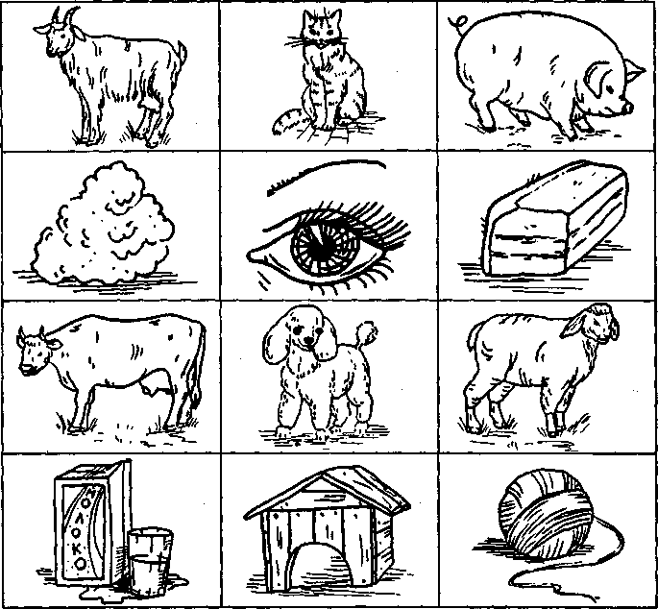
Упражнение «Котята играют с мячом»
И. п. — ноги слегка расставлены, руки согнуты в локтях, пальцы рук раздвинуты.
Бросание мяча об пол и ловля его после отскока двумя руками.
Бросание мяча от уровня груди на 30—40 см вверх и ловля его обеими руками.
Дети выполняют движения каждый в своем темпе. Упражнения повторить, чередуя их между собой, 3—4 раза, выполнив в общей сложности 20—30 бросков.
Воспитатель. Посмотрите, дети, к нам бежит маленькая беленькая козочка (показывает картинку с изображением козочки), она тоже хочет с нами поиграть.
Подвижная игра «Козочка»
Я козочка Ме-ке-ке, Дети ходят по кругу.
Я гуляю на лужке.

Острые рожки, Показывают «рожки».
Тоненькие ножки. Прыгают на носочках.
На самой макушке — Показывают ладошками «ушки».
Бархатные ушки.
Язык полотняный... Делают язычком «чащечку».
Хвостик конопляный... Рукой показывают «хвостик».
Как прыгну — сразу забодаю! Дети прыгают, «бодаются». (Литовская песенка) [26] Руководитель физкультуры. А теперь, ребята, мы с вами поиграем в игру, которая называется «Чьи дети?»
Игра с мячом «Чьи дети?»
Дети стоят в кругу. В центре круга — педагог с мячом. Он кидает мяч одному из детей и говорит: «Плачут котята, потеряли они свою маму. Кто у них мама?» Ребенок ловит мяч, отвечает и кидает мяч педагогу. Игра продолжается. Если ребенок ошибся или не ответил, он выходит из игры. (Рекомендуемые пары слов: котята — кошка; щенята — собака; козлята — коза; жеребята — лошадь; телята — корова; ягнята — овца; поросята — свинья; крольчата — крольчиха.)

